Spreker: Jakob Janssens
Onderwerp: De beloften voor de gemeente (1)
Uitgangstekst: Opb. 2:1-7 (Efeze)
Extra teksten: Opb. 2:11 (Smyrna), Opb. 2:17 (Pergamum), Opb. 2:26 (Tyatira), Opb. 3: 5 (Sardes), Opb. 3:12 (Filadelfia), Opb. 3:20 (Laodicea), Jes. 14:12, Opb. 20:14.
Datum: 22-8-2021
Infotheek nr: 4323

Samenvatting:
Een broeder of zuster heeft iets gezegd over de beloften in het boek Openbaring.
Er zijn er vele.
Ik kies ervoor om de beloften in de 7 briefjes te bespreken.
De brieven hebben een indeling:
Schrijf aan de engel van de gemeente te Efeze.
- Voorstellen.
- Wat goed gaat.
- Wat niet goed gaat
- Advies.
- Negatief gevolg:
- Positief gevolg:
Beloften
Soms is de volgorde ietsje anders.
De beloften gelden voor de gemeente.
In het boek Openbaring wordt beschreven hoe die beloften in vervulling gaan.

Presentatie:
------------------------
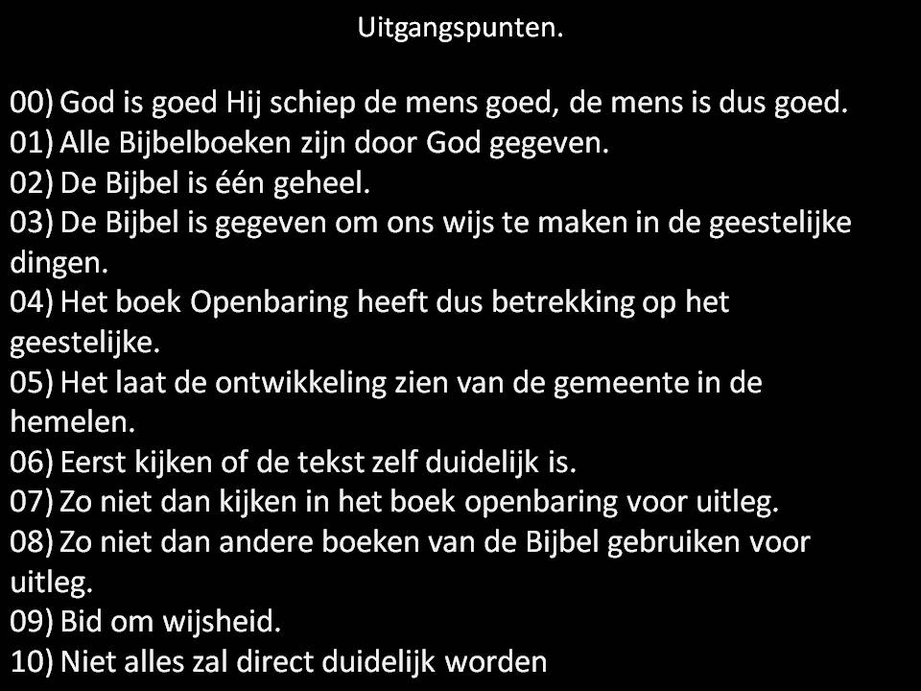
----------------------------
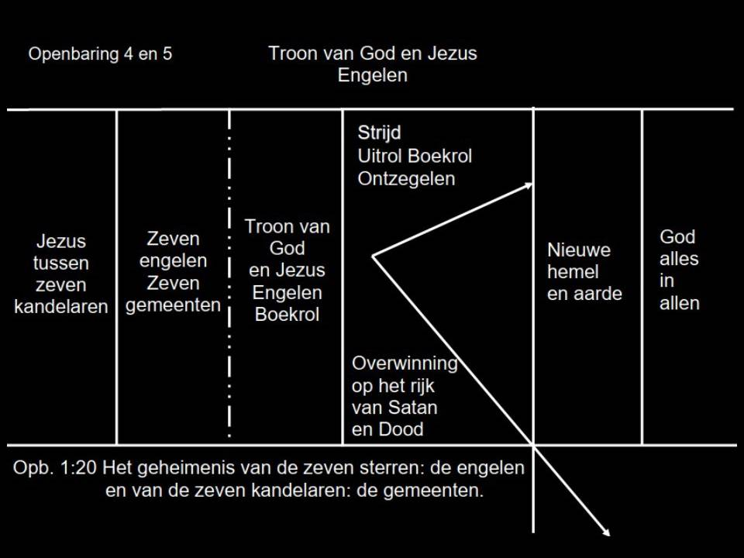
------------------
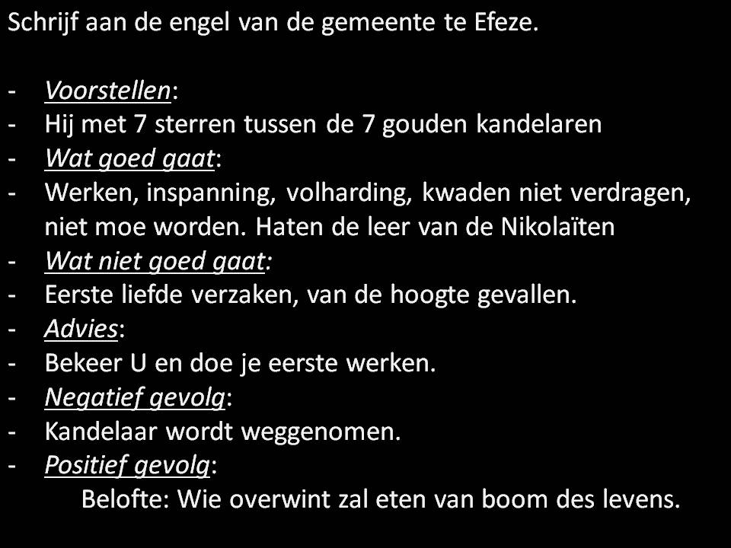
--------------------

Video's bij/voor/na de prediking:
God alleen | God and God alone (homemade)
https://www.youtube.com/watch?v=mL8IvRFHH9Q

